Priča o solidarnosti

Heroj – život za život

Srđan Aleksić je bio plivačka zvijezda u usponu, kao pionir, u svom rodnom gradu Trebinju, u jugoistočnoj Bosni i Hercegovini. Običan, amaterski glumac lokalnog pozorišta koji je dobio nekoiko nagrada na državnom nivou za glumu. Bio je Srbin, sa prijateljima među Muslimanima, kada je rat (1992-1995) pokucao na njegova vrata.

Njegov otac Rade je rekao…citat: “Moj Srđo je bio benevolentna osoba koga bi svi koju bi svako prihvatio “na prvu”. Volio je muziku i, u svakoj situaciji

Njegov otac…citat:” Moj sin Srđo je bio dobrodušno čeljade koje je svako na prvi pogled prihvatao. Volio je muziku i prijatelje i u svakoj situaciji je bio zaštitnik slabijih. Kao i u ovome ratu. Živio je malo boemski, studirao je pravo, ali nije žurio, kao da je znao da mu neće trebati u životu”…kraj citata.

Upravo ta dobrota, u vremenu zla, tokom rata u Bosni i Hercegovini (bivša Jugoslavija), se pokazala u svoj svojoj punini, kada se kreirao primjer solidarnosti I humanosti, kada je zaštitio prijatelja Muslimana, mladog čovjeka u Trebinju.

Bilo je to januara/siječnja 21, 1993.g. Sljedbenici ratnog zla, noseći uniforme Vojske Republike Srpske (Srpska vojska u BiH), da budem precizniji, oficiri vojne policije, su tražili od građana Trebinja da im pokažu lične karte. U jednom lokalnom kafiću je sjedila osoba čije ime, za fašističke lude osobe koje su oni bili, je predstavljalo nezamisli zločin. Njegovo ime je Alen Glavović. Mladi čovjek – Musliman. Prvo su, ova dvojica oficira, inficirana velikom količinom alkohola, počeli sa provociranjem Glavovića i poslije toga, su ga odveli van kafića, na pijačni trg gdje su čekali svoja druga dva brata po kriminalu.
Srđan Aleksić je bio tamo i ustao protiv njih. Oni su željeli odvesti ga u zatvor, I ispred Policijske stanice jedan od njih ga je pozvao “Dođi ovamo, balija” oborivši Alena na zemlju gdje su ga počeli i tući.

Srđan je stajao blizu, pored kioska i u Alenu je prepoznao osobu sa kojom je radio zajedno kao spasilac na lokalnom bazenu.

Srđan ni sekunde nije razmišljao nego je odmah priskočio u pomoć Alenu Glavoviću. Srđan nije razmuio zbog čega bi nečije ime za nekog bilo dovoljno da bude pretučen dršakama pušaka. Kada je to i učinio, pomogao je Alenu, koji je uspješno i pobjegao, ali…takozvani “vojnici” su nastavili sa pokazivanjem sila na Srđanu. Udarci kundaka pušaka su odjekivali ulicama Trebinja.

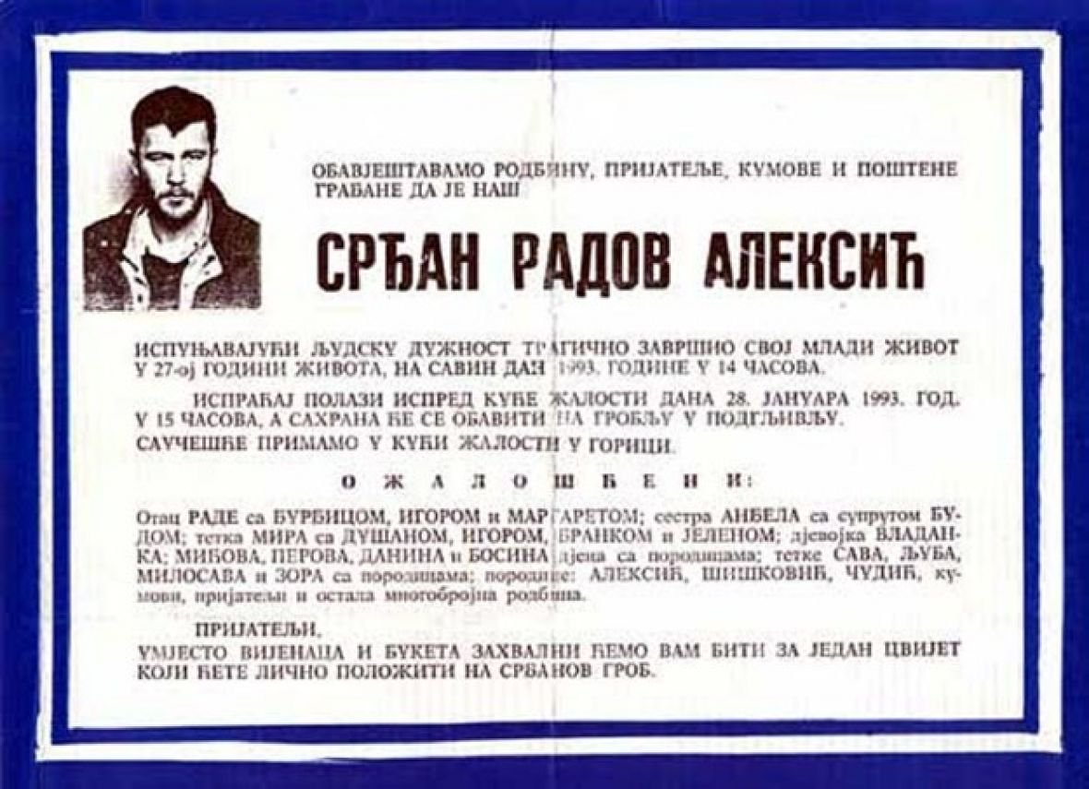
Ubili su Srđana. Jedan od ubica je ubijen tokom rata, a ostali su osuđeni na 28 mjeseci zatvora (2 godine i 6 mjeseci). Niko ne zna da li su ove ubice stvarno proveli ovu sramotu od presude u zatvoru (rat je bio u toku).
Alen Glavović danas živi u Švedskoj, oženjen je i otac dvoje djece. Svake godine dolazi u Trebinje, posjeti Srđanov grob i njegovog oca. On se nada da će njegova djeca biti kao Srđan.
Poslije smrti Srđan je posthumno nagrađen Plaketom Helsinškog komiteta u BiH i ima ulicu koja nosi svoje ime u Sarajevu, Bih. Također, ulice sa njegovim imenom su u Beogradu, Pančevu i jedan pasaž u Novom Sadu, Srbija, kao i ulica u Podgorici, Crna Gora.
Srđan Aleksić je također posthumno nagrađen sa medaljom za hrabrost „Miloš Obilić“ koja je predata njegovom ocu Radetu od strane Predsjednika Srbije, gosp. Borisa Tadića, 2012.g.

Također, postoji novinarska nagrada koja nosi ime „Srđan Aleksić

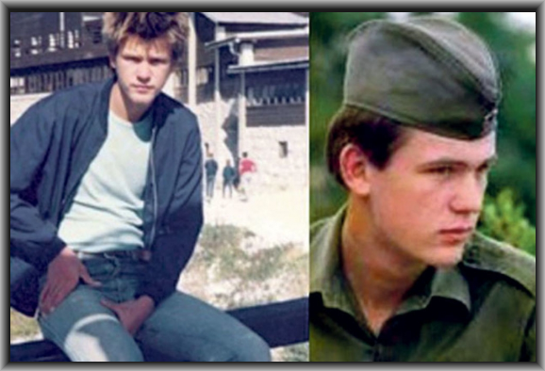
Priča o Srđanu Aleksiću treba da bude dio školskog sistema u osnovnim školama u Bosni i Hercegovini.

Zašto?

Kako bi se predstavila osoba. Heroj Srđan koji je dao život za svog prijatelja Alena, zaštitivši ga kao ljudsko biće, unutar solidarnosti promišljanja i izvršenja njegovog ljudskog zadatka. Da pomogne drugog i drugačijeg, iako je i on bio samo čovjek kao što je i on bio.

--------------

Autor priče o solidarnosti

Prof. Sabahudin Hadžialić
Assoc. Prof. Dr. & Dr. Honoris Causa
01.8.2019

Preveo sa engleskog jezika, 5.8. – 10.8. 2019.g. – Sabahudin Hadžialić

Al Jazeera Balkans: http://balkans.aljazeera.net/vijesti/srdan-aleksic-prica-koja-je-oplemenila-mnoge-duse
Detalji – trejler filma Krugovi: https://www.youtube.com/watch?v=TgaE7y8QjT0
„Balija“ je uvredljiva riječ za Muslimana, i vrijeđa osobu kojoj se uputi.
Info_ IMBD_movie: https://www.imdb.com/title/tt1839522/
Info – details: https://www.youtube.com/watch?v=rnl53Ch3ptA
Info-details: http://hcabl.org/novinarska-nagrada-srdan-aleksic/
Competition for the journalist prize „Srđan Aleksić“: http://efm.ba/2019/05/07/konkurs-za-novinarsku-nagradu-srdjan-aleksic/

